Console.log
Console.log() é um método LOG que está dentro do objeto CONSOLE, basicamente faz com que você, sempre que for colocar um texto tem que colocar entre aspas, ou simples ou duplas, ou crases para retornar uma teamplate
Obs: o ; (ponto e vírgula) hoje em dia já é opcional.
Obs²: tudo que está dentro de aspas é STRING e o que está fora é NUMBER
HTML + JS
Você pode colocar a tag SCRIPT dentro do HEAD também, mas não é recomendado porque a página pode demorar a carregar um pouco porque vai estar carregando os scripts.
CRTL +U no navegador abre o código fonte da página
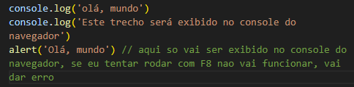
Variáveis com LET
SEMPRE utilize a variável LET, VAR é mais antigo
Você pode declarar a variável e depois definir um valor para ela.
Não podemos criar variáveis com palavras reservadas, como: let let
Não pode começar uma variável com um número (no meio pode)
Não podem conter espaços ou traços
Utiliza-se cameCase, como: nomeCompletoDoCliente
As variáveis são case-sensitive, ou seja, diferencia as minúsculas das maiúsculas.
Não podemos redeclarar variáveis, ou seja, declarar a variável mais de uma vez.
Constantes
Constante = aquilo que não vai variar
Usa-se CONS para declarar constantes
São as mesmas regras das variáveis, com um único adendo: não pode mudar o conteúdo de uma constante, obviamente.
Inicialmente usa-se o CONST, se você viu que vai precisar alterar ela, mude para LET, isso evita dor de cabeça.
TYPEOF() te diz o tipo da variável
Obs: STRING + NUMBER = STRING
Diferenças entre VAR e LET
Com VAR você pode redeclarar a variável (comportamento não desejável)
Tipos de dados primitivos
Null é usado para quando você quer falar que aquela variável não aponta para nenhum lugar na memória.
O undefined é declarado automaticamente quando você não declara uma variável (você não configura esse valor)
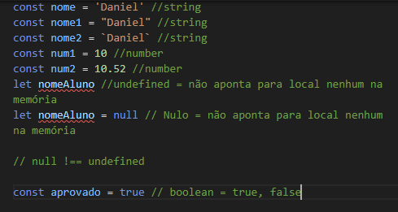
Obs: podemos usar a contrabarra \ como tecla de escape (já é um valor pré-definido)
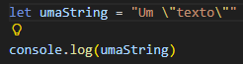
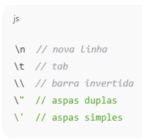
As STRINGS são indexadas, então, podemos exibir somente o elemento da STRING:
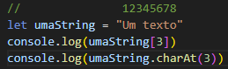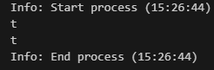
Obs: a função .charAt() faz a mesma coisa
Outras funções:
.concat() concatena as STRINGS (mesma coisa que usar o +)
.indexOf() te mostra em qual índice está aquele dado, no caso da STRING te retorna onde que ele começa, se retornar -1 quer dizer que o valor não foi encontrado. E pode buscar a partir de qual índice você quer começar
.lastIndexOf() faz a mesma coisa só que de trás para frente
.replace() substitui os valores
.length() retorna o tamanho da variável
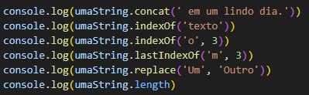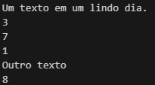
.slice() corta a string
.substring() também corta a string mas tem q digitar mais pra fazer a mesma coisa
.split() divide a STRING e coloca em um índice de um ARRAY
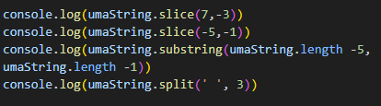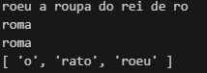
.toUpperCase() deixa a STRING toda em maiúscula
.toLowerCase() deixa a STRING toda em minúsculo
Para saber mais tem uma documentação extensa em: https://www.w3schools.com/Js/ e em https://developer.mozilla.org/pt-BR/docs/Web/JavaScript
Operadores aritméticos, de atribuição e incremento
parseInt e parseFloat faz a conversão de uma string para um número inteiro e um número real
Number se vira e faz a conversão para você, definindo se é FLOAT ou INT
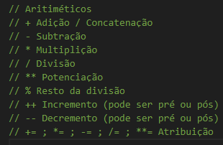
Alert, confirm e prompt
Alert() abre uma janela de notificação (retorna undefined)
Confirm() abre uma mensagem pedindo para confirmar (retorna true ou false)
Prompt() abre uma caixa com um input de texto

Numbers
Você pode converter um número para STRING com .toString()
.toString(2) Representação binária do número
.toFixed(2) Define a quantidade de casas decimais que o número vai ter
Number.isInteger(num1) você pergunta se o número é inteiro e retorna true ou false
NaN Not a Number, você vai verificar isso com Number.isNaN(num1) e retorna true ou false
Se você somar 0.1 com 0.8 no JS vai ter uma imprecisão retornando 0.8999999, para corrigir isso use Number() ou parseFloat()
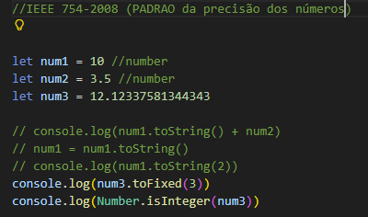
Objeto Math
Math.floor() Arredonda o número para número inteiro mais próximo para baixo
Math.ceil() Arredonda o número para número inteiro mais próximo para cima
Math.round() Arredonda o número para número inteiro mais próximo
Math.max() Pega o maior número de uma sequência de números
Math.min() Pega o menor número de uma sequência de números
Math.random() Gera um número aleatório entre 0 e 1, não inclusos
Math.pow(x,y) Eleva o x a y
Math.PI pega o número de π
Arrays
Deixar o ARRAY conciso, com um tipo de dados
Você pode acessar o elemento do ARRAY com []
.push() adiciona um elemento com o valor a ser escolhido ao final da ARRAY
.unshift() adiciona um elemento com o valor a ser escolhido no índice 0 do ARRAY, “empurrando” os outros para o lado
.pop() remove elementos do final do ARRAY
.shift() remove do começo
delete var[1] remove o elemento 1 da ARRAY, deixando o espaço vazio
.slice() funciona igual na STRING
O typeOf de ARRAY retorna OBJECT, mas caso você queira saber se você está trabalhando com ARRAY faça: instanceof Array que te retornará true ou false
Ao final da aula ele deixo um texto que basicamente diz que: você PODE alterar o elemento de uma const array = [] mas não pode alterar o seu tipo, por exemplo:
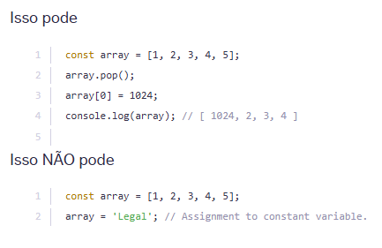
Funções
Funções executam ações
Você pode retornar o valor que você quiser com return
A função recebe um valor, pode executar uma ação e podem ou não retornar um valor
Não é possível acessar ou alterar nada de fora da função, apenas chamá-la para ser executada
Tudo que está abaixo de return não será executado
Você pode pré-definir um parâmetro como x=1 e alterá-lo depois na chamada da função, se não definir um valor na chamada da função ele assumirá o valor definido previamente
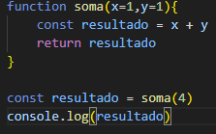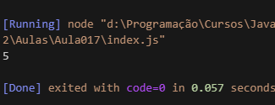
Eu posso criar uma função anonima dentro de uma variável
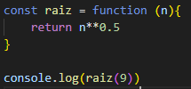
ARROW FUNCTION: faz a mesma coisa que em cima, mas é escrito diferente
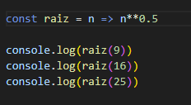
É mais interessante você criar várias funções pequenas que faz uma coisa do que criar uma função grande que faz muita coisa
Objetos
Objeto é parecido com array, mas em vez de [] usa-se {}, e basicamente com objetos você pode manipular o nome dos elementos das variáveis
Você pode criar uma function que cria o objeto para você.
Argumento é o valor que é passado para o parâmetro
Não preciso colocar nome: nome, sobrenome: sobrenome, idade: idade
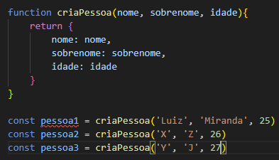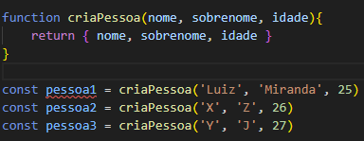
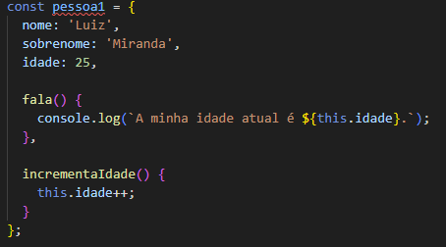
Dentro do objeto você pode criar uma function sem escrever a palavra function
Valores primitivos e valores por referência
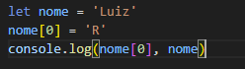
Você consegue mudar o elemento no array, mas numa variável normal não mudaria o L para o R nesse caso.
Primitivos (imutáveis) - string, number, boolean, undefined,
null (bigint, symbol) - Valores copiados

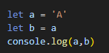
Nesse caso o valor de b será independente do valor de a e assim, ou seja, o b apenas copia o valor de a e se ele for alterado, b não se altera

Referência (mutável) - array, object, function - Passados por referência (linkados)
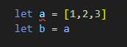
Nesse caso, como os valores são mutáveis, o b é linkado ao a se alterando junto dele, pois eles apontam para o mesmo valor na memória
Caso você realmente queira copiar o valor de a, sendo ele um ARRAY ou OBJECT faça: let b = [...a]
Essas regras também valem para os OBJECTS

Dicas
É uma boa prática declarar as variáveis dentro de uma function de escopo para não conflitar com bibliotecas ou alguma outra influência externa
Para criar eventos é possível criar também diretamente no JS com:
id.onsubmit, class.onclick, name.onmouseenter, etc.
Ou podemos adicionar um “escutador de eventos” com .addEventListener(‘submit’, function), .addEventListener(‘click’, function), etc, ou seja, não precisa do on
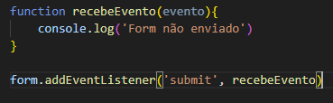
.preventDefault() impede o comportamento padrão do navegador
Não precisa colocar document. sempre, se você quer buscar a informação no FORM coloque form.
.value pega o valor que a pessoa digitou no imput

--------------------------------------------fim da seção 2--------------------------------------------

